¿QUÉ NOS IMPULSA A FILOSOFAR?

Pensar en que es lo que llevo o lleva a los seres humanos a la filosofía, a filosofar es buscar los orígenes. Desde este punto de vista, origen no es igual a «comienzo del filosofar».
Diferencias entre «orígenes» y «comienzo del filosofar»:
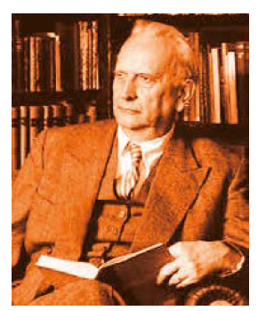
Cuando decimos «comienzo» nos referimos al momento histórico en que los seres humanos comenzaron a filosofar, en el siglo VII a.C. con el filósofo Tales de Mileto (reconocido como el primero del cual se tiene conocimiento por sus reflexiones puramente racionales, sin referencias a cuestiones religiosas o mitológicas). En cambio «origen» es la raíz o situación que nos mueve a filosofar. Este es el planteo que hace Karl Jaspers en su libro La filosofía.
En su libro Jaspers distingue tres orígenes o situaciones en que el hombre se encuentra y surgen preguntas, es decir, interrogantes filosóficos:
EL ASOMBRO
LA DUDA
LAS SITUACIONES LIMITE

EL ASOMBRO:
Es admirarse, sorprenderse, extrañarse frente a aquello que transcurre rutinariamente frente a nosotros, transformando la mirada de las cosas de todos los días. Por ejemplo, nos preguntamos sobre la realidad, cuál es su origen, cual será su final, que es la belleza, entre otras preguntas. Al hacernos estos interrogantes estamos filosofando. Para los filósofos antiguos como Platón o Aristóteles, la filosofía tenía su origen en la admiración, y requiere de un tiempo de contemplación frente al mundo. Podemos relacionar esta actitud con los niños en su primera infancia, al surgir el lenguaje, sus preguntas remiten al origen del mundo.
LA DUDA:
Recordemos: estamos trabajando con los orígenes del filosofar, aquello que nos mueve a hacernos preguntas filosóficas.
Al dudar se deja de afirmar o negar, sobre aquello que nos han enseñado en el seno familiar o la escuela, por ejemplo, y, dice Jaspers: «Los conocimientos se acumulan, pero ante el examen crítico no hay nada cierto». Nuestros pensamientos se debaten en contradicciones sin solución y se alzan unas afirmaciones frente a otras. En el cada día, debemos tomar decisiones que precisan que afirmemos o neguemos rápidamente; pero, en algunos momentos, aquello que creíamos sin dudar, esas creencias rotundas se transforman en una verdadera incógnita, dudamos frente a ellas y en este caso nos encontramos en el segundo origen del que habla Jaspers.
Dentro de la historia de la filosofía, estos planteos relacionados con la duda nos remiten a problemas sobre la validez del conocimiento que surgieron especialmente en la edad moderna con el filósofo francés Rene Descartes en el siglo XVII. Esta actitud se puede llevar a la adolescencia, cuando los jóvenes ponen en duda las enseñanzas transmitidas en el seno de la familia o en el ámbito escolar y todo aquello que remita a aceptar una verdad por el principio de autoridad. En el adulto suele ser más difícil que aparezcan dudas, ya que como adultos hemos formado estructuras de pensamiento fijas, difíciles de modificar que nos brindan seguridad. Pero, a veces, ocurre que ante avances de la ciencia y la tecnología nos vemos en la incertidumbre por aquello que consideramos era de una manera cuando en realidad era de otra. Un ejemplo de esta situación es analizar la imagen que muestra la televisión (siendo este un producto tecnológico del área de las comunicaciones) sobre las características de una gran ciudad como Buenos Aires: insegura, deshumanizada, despersonalizada, contaminada, ruidosa, violenta, superpoblada, fuente de conocimiento y concentración de la información, productora de avances científicos y tecnológicos, etc. Podemos preguntarnos a partir de los mensajes que la televisión nos trasmite: ¿Vivir en Buenos Aires nos induce a tener comportamientos violentos sin que lo podamos evitar? ¿Aquello que muestran los noticieros es la realidad cruda o es una imagen parcial, creada por quien produce la noticia? . ¿La pobreza o el color de piel son causa de la delincuencia? ¿Son las mujeres, como se ven en algunos comerciales, las únicas que se ocupan de las tareas domésticas o solo son tratadas como objeto de deseo?
Recordá: hemos estudiado «la duda» entendida como el dejar de afirmar o negar y que motiva el surgimiento de preguntas filosóficas; no se debe confundir .la duda. que nos surge ante el desconocimiento sobre algún tema.

LAS SITUACIONES LIMITE:
Durante las situaciones límite el sujeto se encuentro inmerso en posiciones que no puede evitar como la muerte, el dolor, la ausencia, injusticias, etc. En estos casos, cada uno de nosotros tomamos conciencia de nuestra finitud, de nuestras limitaciones, transformándose en el tercer origen del filosofar.
En estos momentos, los seres humanos nos preguntamos por nuestra propia existencia que de ninguna manera trata el conocimiento científico que justamente intenta ser de tipo impersonal u objetivo.
En este caso, podríamos relacionar estas situaciones con diferentes momentos de la vida
en los cuales nos enfrentamos a la pérdida de un ser querido, al abandono, la impotencia
frente a las guerras donde pierden la vida inocente, o la conciencia que no somos eternos a partir de nuestra primera infancia.

ACTIVIDADES 1:
Recomendamos que veas el siguiente documental sobre la
vida de Karl Jaspers: https://www.youtube.com/watch?v=0WR1k6Ti_fE

Una vez que hayas visto el video escribe una biografía del autor.
Actividad 2
Completa los espacios con los conceptos correctos según la filosofía de Jaspers. Los conceptos son los siguientes: duda - situaciones límite - comienzo - asombro
- Comienzo. es diferente a. los orígenes del filosofar. Cuando Jaspers habla de __________ se refiere al inicio histórico del filosofar, el primer filosofo fue Tales de Mileto. En cambio, los orígenes son las situaciones en las cuales los seres humanos se hacen preguntas filosóficas. El origen que se refiere al estado de contemplación o de admiración, que se inicia a edades muy tempranas en el sujeto humano se denomina __________, en cambio aquel que se presenta cuando

este sujeto esta frente al dolor, la ausencia, la injusticia se llama _____________ por último, el origen que se vincula con el dejar de afirmar o negar, transformando en incógnita aquello que era una creencia rotunda Jaspers lo llama
ACTIVIDAD 3:
Cada uno de los orígenes que más arriba mencionábamos nos llevan a plantear diferentes problemas o interrogantes filosóficos y la división en “ramas o disciplinas” filosóficas en el vasto campo del filosofar. Identifica a que origen corresponde cada pregunta y con que rama de la filosofía lo relacionarías. Justifica tu respuesta.
•. ¿Qué es lo que hay?
•. ¿Qué es lo real y que es lo aparente?
•. ¿Hay diferentes tipos de entes (cosas)?
•. ¿Qué es el conocimiento?
•. ¿Hay diferentes tipos de conocimientos?
•. ¿Existe una única verdad?
•. ¿Es el hombre un producto más de la evolución del reino animal?
•. ¿Cuál es la diferencia entre el hombre y los demás animales?
•. ¿En qué consiste ser humano?
•. ¿El humano tiene una esencia única y definida o no? ¿Posee alma? Es un animal
consciente?
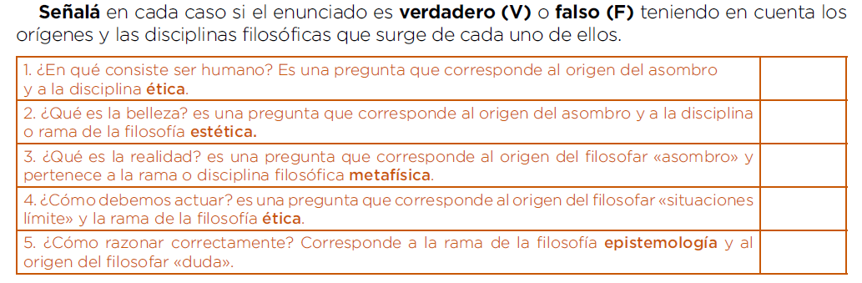
ACTIVIDAD 4

